МИНИСТЕРСТВО ОБРАЗОВАНИЯ И НАУКИ,

МОЛОДЕЖИ И СПОРТА УКРАИНЫ

ДОНЕЦКИЙ НАЦИОНАЛЬНЫЙ УНИВЕРСИТЕТ

**Руководство оператора**

**информационной системы**

**«Учет налоговых накладных»**

Донецк – 2013

СОДЕРЖАНИЕ

[ВВЕДЕНИЕ 3](#_Toc352160417)

I. [Общие сведения о системе 4](#_Toc352160418)

[1.1 Вход в систему 4](#_Toc352160419)

[1.2. Главное окно системы 5](#_Toc352160420)

[1.3. Панель управления 6](#_Toc352160421)

[II. Ведение реестра налоговых накладных 9](#_Toc352160422)

[2.1. Управление реестром налоговых накладных 9](#_Toc352160423)

[2.2. Выданные налоговые накладные 13](#_Toc352160424)

[1) Добавление выданной налоговой накладной в виде записи 13](#_Toc352160425)

[2) Добавление выданной налоговой накладной 21](#_Toc352160426)

[2.3. Печать выданной налоговой накладной 33](#_Toc352160427)

[2.4. Полученные налоговые накладные 35](#_Toc352160428)

[III. Импорт налоговых накладных 42](#_Toc352160429)

[3.1. Импорт налоговых накладных из dbf-файлов 42](#_Toc352160430)

[3.2. Импорт налоговых накладных из XML-файлов 43](#_Toc352160431)

[3.3. Импорт налоговых накладных из системы 44](#_Toc352160432)

[«Учет финансово-хозяйственных договоров» 44](#_Toc352160433)

[3.4. Импорт налоговых накладных из системы 48](#_Toc352160434)

[«Учет банковских операций» 48](#_Toc352160435)

[IV. Экспорт реестра в dbf-файл 55](#_Toc352160436)

ВВЕДЕНИЕ

Система «Учет налоговых накладных» представляет собой специальное программное обеспечение, которое автоматизирует действия бухгалтера в сфере осуществления налогового учета, благодаря замене трудоемкого бумажного документооборота на электронный, с использованием удобных инструментов и простого в использовании интерфейса.

Система «Учет налоговых накладных» интегрирована в программный комплекс «Система финансово-ориентированного менеджмента» и функционирует в едином информационном пространстве.

Система «Учет налоговых накладных» содержит гибкую функциональность по ведению налогового учета, которая предусматривает:

* создание и ведение реестров выданных и полученных налоговых накладных;
* создание пользователем выданных и полученных налоговых накладных, используя экранные формы и справочники с необходимой информацией;
* импортирование данных из dbf- и xml- файлов с автоматическим формированием налоговых накладных;
* импортирование данных с автоматическим формированием налоговых накладных из систем «Учет финансово-хозяйственных договоров» и «Учет банковских операций» программного комплекса «Система финансово-ориентированного менеджмента»;
* экспортирование данных в dbf-файл, для дальнейшей отправки в налоговую инспекцию Украины и другое.

Данная инструкция содержит описание механизмов функционирования системы с подробным руководством для ее пользователя.

1. Общие сведения о системе

## 1.1 Вход в систему

Исполняемый модуль (TaxInvoices.exe) является стандартным модулем ОС Windows. Язык визуального интерфейса украинский, данный выбор обусловлен возможностью распространения программного продукта на территории Украины.

В системе реализован механизм идентификации пользователя по имени и паролю, с целью ограничения несанкционированного доступа (рис. 1).

Рис. 1. Экранная форма идентификации пользователя

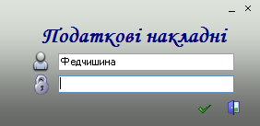

В данном окне требуется ввести имя пользователя и его пароль. При некорректном вводе имени или пароля система выдаст сообщение об ошибке (рис. 2).

Рис. 2. Сообщение об ошибке идентификации

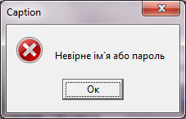

Распределением доступа к системе занимается администратор или группа администраторов, функции администрирования будут рассмотрены далее. Если данные на форме идентификации введены правильно, то на экране появится главное окно системы (рис. 3).

## 1.2. Главное окно системы

Рис. 3. Главное окно системы

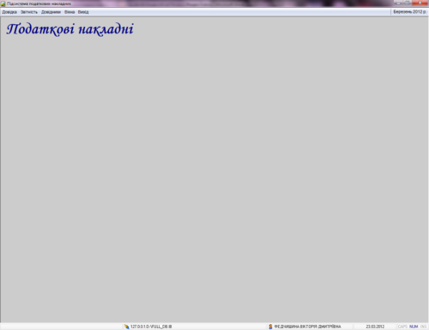

Главное окно состоит из трех основных элементов: главного меню; рабочей области; строки состояния.

Главное меню системы представляет собой 5 подменю (рис. 4), в каждом из которых расположены пункты:

1. Меню «Довідка»: «Про програму», «Що нового».
2. Меню «Звітність»: податкові накладні.
3. Меню «Довідники»: Довідник НДС.
4. Меню «Вікна»: «Каскадом», «Горизонтально», «Вертикально», «Мінімізувати», «Нормалізувати», «Закрити».
5. Меню «Вихід».

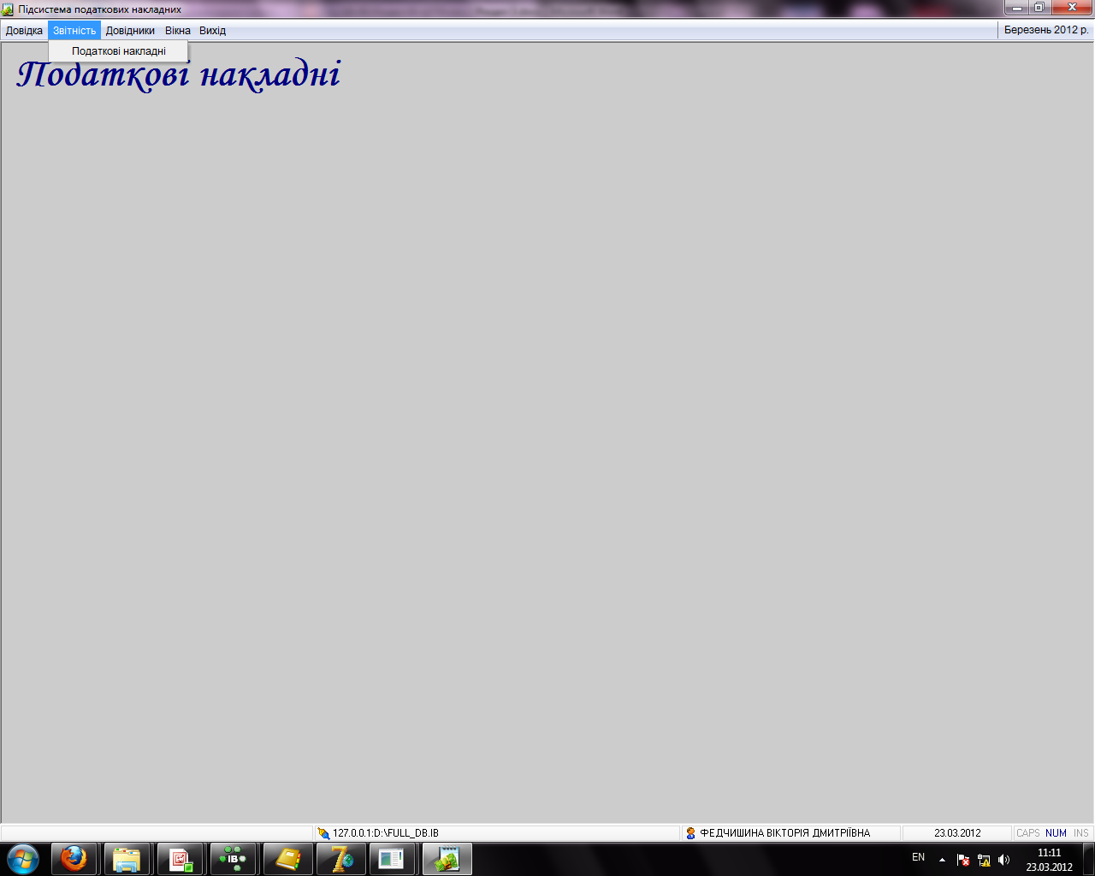

Рис. 4. Главное меню

Рабочая область системы представляет собой участок экрана, на котором отображаются данные, экранные формы и т.д.

В нижней части формы располагается строка состояния системы, на которой отображается ФИО пользователя, база данных, к которой идет подключение, текущая дата месяца (рис. 5).

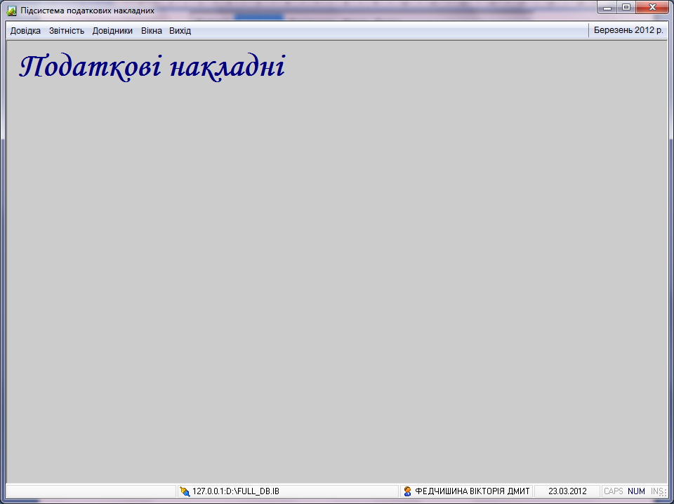

Рис. 5. Строка состояния

В системе реализована функциональность по ведению реестров выданных и полученных налоговых накладных, формирование вспомогательного справочника НДС.

Для того чтобы зайти в учет реестров налоговых накладных, необходимо нажать в главной форме программы (рис. 4) *«Звітність» - «Податкові накладні»*. Появится основная форма работы с программой (рис. 5).

## 1.3. Панель управления

Форма учета реестров налоговых накладных состоит из двух панелей кнопок управления (рис. 7, 8), двух вкладок (*«Видані накладні»* и *«Отримані накладні»*), трех таблиц с данными и следующих вспомогательных панелей информации:

* панель дополнительной информации о реестре (рис. 9);
* панель информации о создании налоговой накладной (рис. 10);
* панель информации о подписи налоговой накладной (рис. 3.11).

Рис. 6. Экранная форма учета реестров налоговых накладных

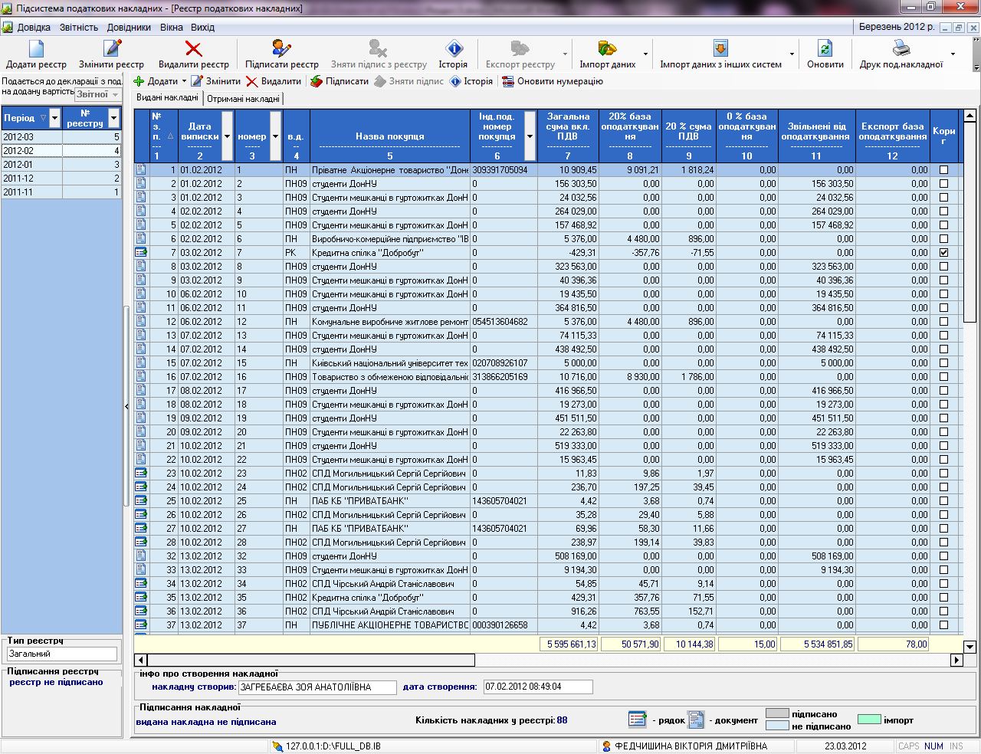

Рис. 7. Панель кнопок управления реестром налоговых накладных

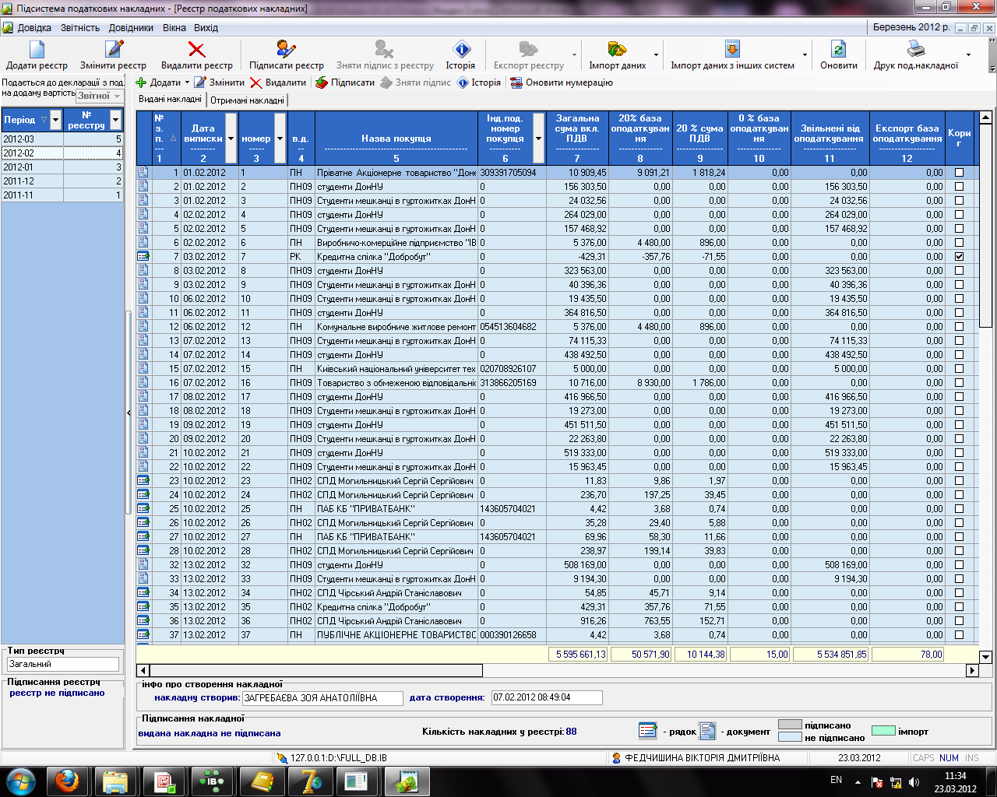

Рис. 8. Панель кнопок управления налоговой накладной



Рис. 9. Панель дополнительной информации о реестре



Рис. 10. Панель информации о создании налоговой накладной



Рис. 11. Панель информации о подписи налоговой накладной



1. Ведение реестра налоговых накладных

## 2.1. Управление реестром налоговых накладных

Для того чтобы **создать новый реестр** в справочник реестров налоговых накладных, необходимо нажать на кнопку *«Додати реєстр»* на панели кнопок управления реестром налоговых накладных (рис. 7). Перед пользователем высветится следующая форма (рис. 12).

Рис. 12. Добавление нового реестра налоговых накладных

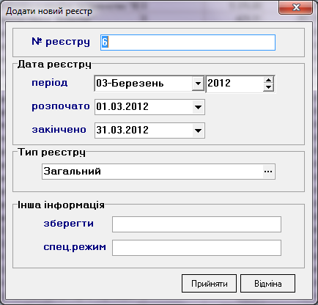

Реестр налоговых накладных создается ежемесячно, однако в программе предусмотрена возможность ведения нескольких реестров в одном месяце. При открытии формы добавления нового реестра в поле *«№ реєстру»* подставляется следующий актуальный порядковый номер реестра (количество уже существующих реестров в системе + 1), актуальный период (месяц) реестра. Также необходимо выбрать тип добавляемого реестра из соответствующего справочника (рис. 13).

Рис. 13. Справочник типов реестров налоговых накладных

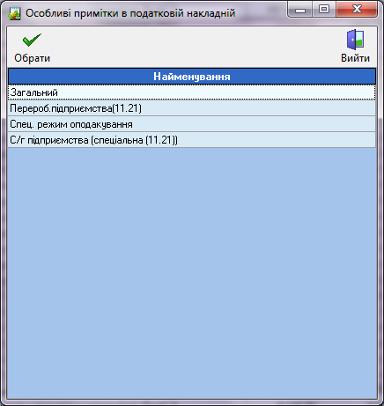

Для того чтобы подтвердить добавление реестра необходимо нажать кнопку *«Прийняти»*, для отмены добавления - кнопку *«Відміна»*. При нажатии кнопки *«Прийняти»* происходит проверка корректности заполнения обязательных полей: если пользователь не заполнил обязательное поле, появляется сообщение об ошибке.

Чтобы **изменить существующий реестр** необходимо нажать кнопку *«Змінити реєстр»* на панели кнопок управления реестром налоговых накладных (рис. 7). В появившейся экранной форме редактирования реестра следует внести изменения, для подтверждения которых необходимо нажать кнопку *«Прийняти»*, для отмены - кнопку *«Відміна».*

Кнопка *«Видалити реєстр»* на панели кнопок управления реестром налоговых накладных (рис. 7) предназначена для **удаления реестра** налоговых накладных. В случае если в удаляемом реестре имеются налоговые накладные, появится сообщение об ошибке и удаление станет невозможным, пока все накладные из этого реестра не будут удалены.

Если все налоговые накладные введены в реестр, и пользователь хочет экспортировать его в DBF-файл, администратору системы необходимо нажать кнопку *«Підписати реєстр»* на панели кнопок управления реестром налоговых накладных (рис. 7). После подписания редактировать реестр вместе с его выданными и полученными накладными уже нельзя. Все соответствующие кнопки становятся неактивными. Цвет записи в таблице из голубого перекрашивается в серый. На панели дополнительной информации о реестре ставится соответствующая отметка о подписи. В то же время активируется кнопка *«Ексорт реєстру»* на панели кнопок управления реестром налоговых накладных (рис. 7), которая позволяет осуществить процесс экспортирования реестра. Функциональность по экспорту реестра описана в разделе 4 (Экспорт реестра в dbf-файл).

Если возникает необходимость **редактирования реестра после его подписания,** это можно сделать, нажав кнопку *«Зняти підпис з реєстру»* на панели кнопок управления реестром налоговых накладных (рис. 3.8). После её нажатия снова можно редактировать записи реестра и накладных.

Для **просмотра истории подписания реестра** налоговых накладных, необходимо нажать кнопку *«Історія»* на панели кнопок управления реестром налоговых накладных (рис. 7). История подписания выбранного реестра (рис.14) содержит следующую информацию:

1. Дата совершения операции подписания (снятия подписи);
2. ФИО лица, совершившего операцию;
3. Имя компьютера, откуда производилась операция;
4. IP-адрес соответствующего компьютера;
5. C:\Users\Федчишина\Desktop\налоги иконки\arrowup_blue16_h.bmp - реестр подписан, C:\Users\Федчишина\Desktop\налоги иконки\arrowdown_red16_h.bmp - подпись с реестра снята.

Рис. 14. История подписания реестра налоговых накладных

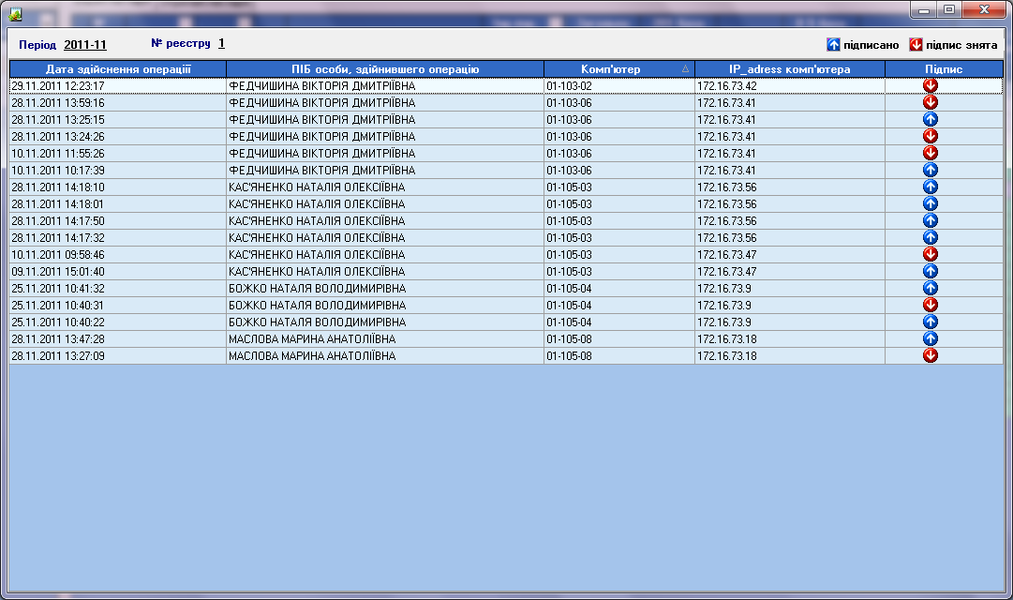

## 2.2. Выданные налоговые накладные

Чтобы **добавить запись о выданной налоговой накладной** в реестр, следует стать на форме учета реестра налоговых накладных (рис. 6) на вкладку *«Видані накладні»*, выбрать необходимый реестр и нажать кнопку *«Додати»* на панели кнопок управления налоговой накладной (рис. 8). Перед пользователем высветится соответствующее меню добавления (рис. 15):

Рис. 15. Меню добавления выданной налоговой накладной

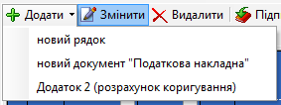

Пользователю предоставляется возможность добавить выданную налоговую накладную в качестве записи или документа.

# Добавление выданной налоговой накладной в виде записи

Если необходимо добавить только запись, следует нажать *«новий рядок»* в высветившемся меню (рис. 15). Появится следующая форма добавления (рис. 16):

Рис. 16. Добавление записи о выданной налоговой накладной в реестр

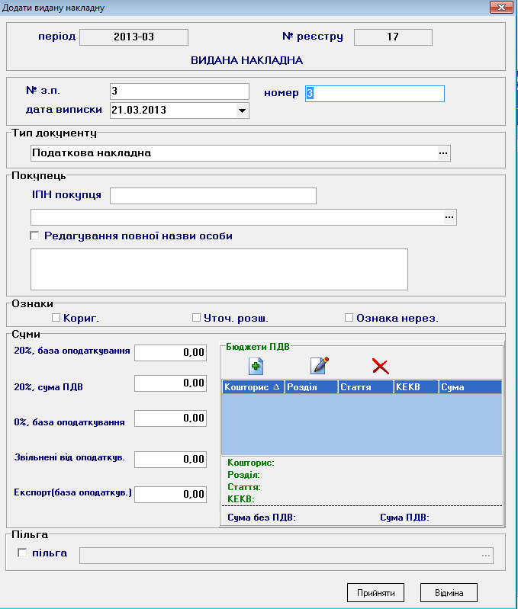

В форму подставляется следующий актуальный порядковый номер выданной налоговой накладной (количество уже существующих выданных налоговых накладных в реестре в системе + 1), порядковый номер, который по правилам заполнения реестра должен совпадать с номером налоговой накладной, актуальная дата выписки налоговой. Все подставленные параметры можно редактировать. Также необходимо выбрать тип добавляемой налоговой накладной и контрагента, которому выдана налоговая накладная из соответствующих справочников (рис. 17, 18):

Рис. 17. Справочник типов документов

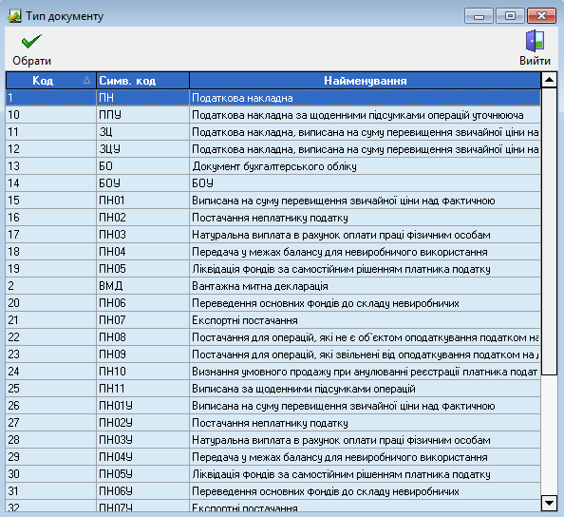

Рис. 18. Справочник контрагентов

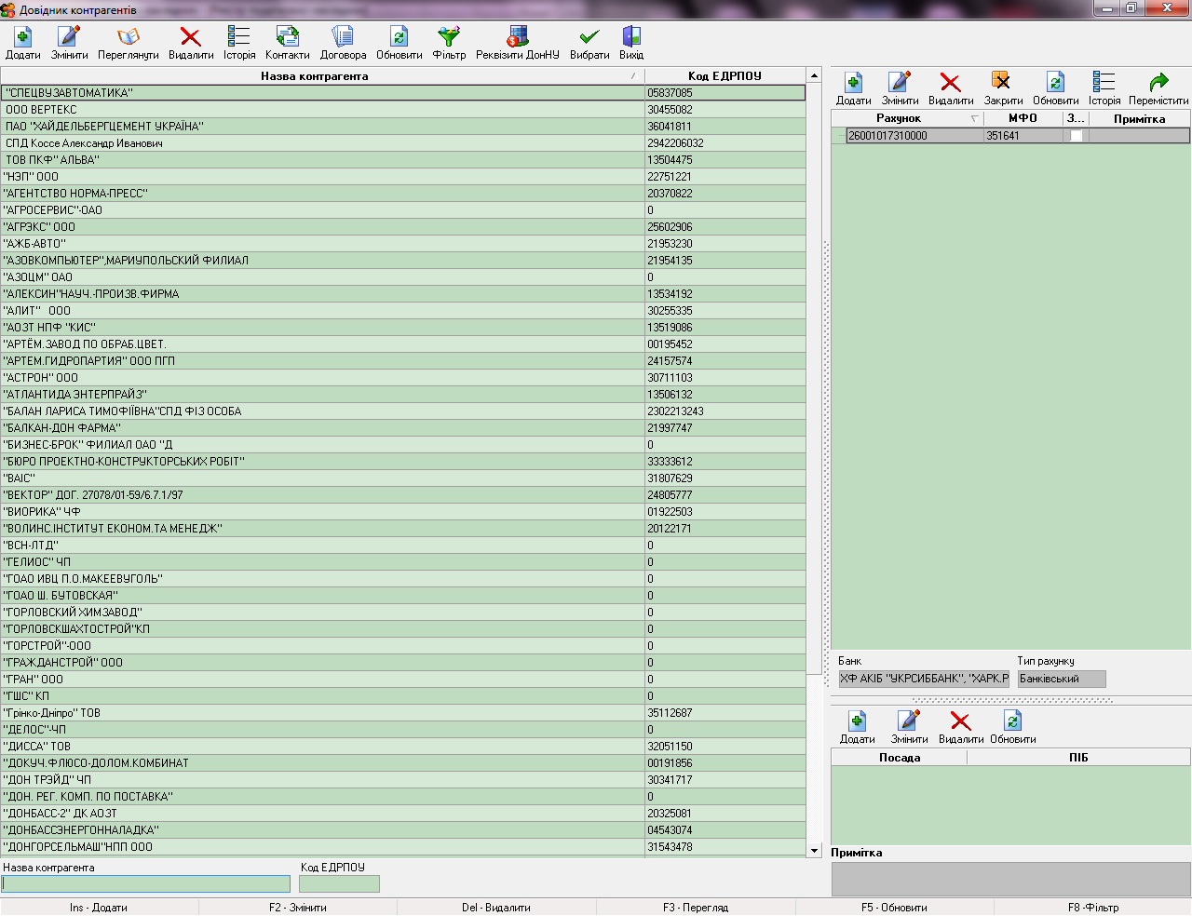

В налоговых накладных название контрагента должно быть записано полностью. В связи с тем, что вызываемый справочник контрагентов является глобальным для систем финансового менеджмента, в нем редактировать название контрагента нельзя, по причине возможного несоответствия измененного названия требованиям других систем. Поэтому в форме добавления записи о выданной налоговой накладной отведено специальное поле для заполнения полного названия контрагента, которое отразится в реестре налоговых накладных. Для его активации следует поставить галочку возле переключателя *«Редагування повної назви особи»* (рис. 19). Введенное название контрагента необходимо сохранить, нажав после его ввода на кнопку *«Зберегти»*. В последующих случаях, при добавлении информации о данном контрагенте при создании налоговой накладной, измененное полное название будет подставляться автоматически.

Рис. 19. Редактирование полного названия контрагента

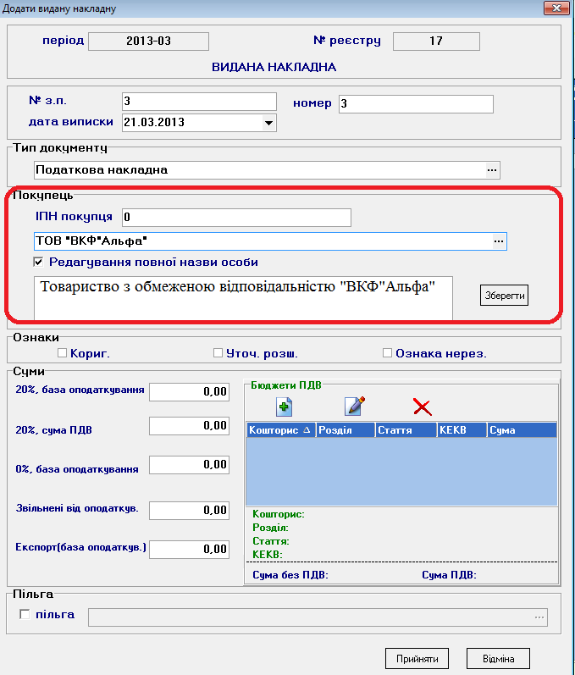

Введение сумм налоговой накладной предполагает два варианта:

* сумма, облагаемая налогом, и как следствие сумма ПДВ;
* сумма, необлагаемая налогом.

Для обоих вариантов предусмотрены соответствующие поля в нижнем блоке окна. При введении суммы денежных средств, облагаемой налогом, в поле *«20%, база оподаткування»,* поле *«20%, сума ПДВ»* заполняется автоматически. Для денежных средств, необлагаемых налогом, предусмотрено поле *«Звільнені від оподаткування».*

В случаях, если данный документ является корректировочным или уточняющим, ставится галочка на соответствующих переключателях в блоке *«Ознаки»* окна *«Додати видану накладну»* (рис. 20).

Рис. 20. Проставление признаков вида налоговой накладной

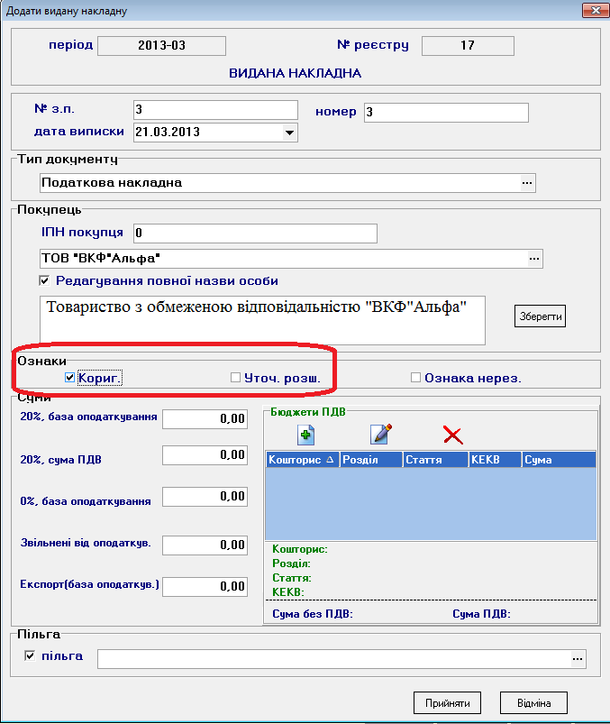

После введения сумм следует привязать параметры бюджетирования к данной налоговой накладной. Для этого используется блок окна *«Бюджети ПДВ»* (рис. 21).

Рис. 21. Установление параметров бюджетирования

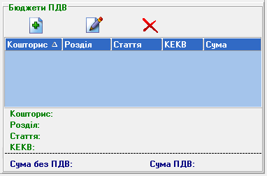

Суммы, указанные в налоговой накладной, должны быть параллельно отражены в бухгалтерском учете, с помощью ввода таких аналитических параметров как: бюджет, раздел, статья, КЕКВ. Данные действия производятся в окне *«Додання кошторису»* (рис. 22), которое вызывается кнопкой  на панели инструментов блока *«Бюджети ПДВ»* (рис. 21).

Рис. 22. Вид окна «Додання кошторису»

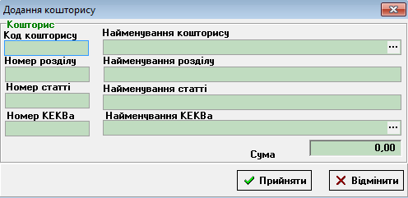

При вводе с клавиатуры номера аналитического параметра, его название заполняется автоматически. Данный модуль также предлагает функциональность справочника (рис. 23), содержащего информацию по активным на определенную дату бюджетам, входящим в него разделам и статьям, и вызывается кнопкой *«…»* в поле *«Найменування кошторису»*. Выбор данных в появившемся окне возможен с помощью выделения в реестре и нажатия кнопки *«Вибрати»* на панели инструментов или двойным нажатием левой кнопки мыши. После введения аналитических параметров следует указать сумму, которую они характеризуют, и нажать кнопку *«Прийняти».*

Рис. 23. Справочник активных бюджетов

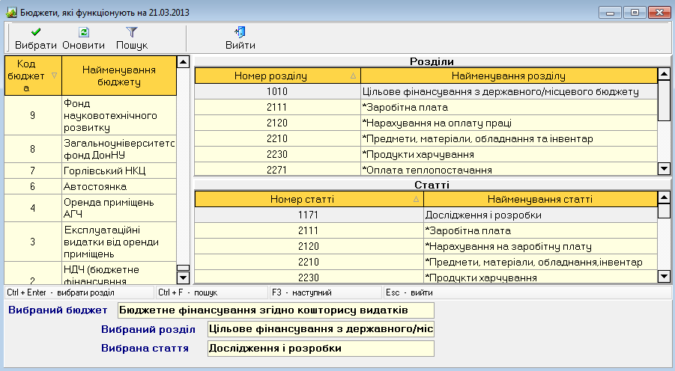

Когда налоговая накладная создается на сумму, облагаемую ПДВ, в данном блоке окна следует вводить параметры бюджетирования на сумму, облагаемую налогом, и на сумму ПДВ. В результате окно приобретает следующий вид (рис. 24):

Рис. 24. Вид введенных аналитических параметров в блок «Бюджети ПДВ»

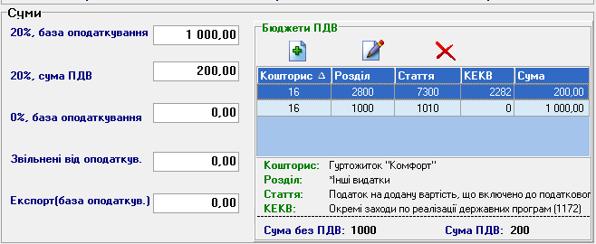

При наведении на строку с данными бюджетирования, в нижнем блоке окна появляется словесная расшифровка каждого аналитического параметра.

Когда налоговая накладная создается на сумму, необлагаемую ПДВ, в данном блоке окна следует вводить параметры бюджетирования только на эту сумму.

Для подтверждения добавления записи о выданной налоговой накладной необходимо нажать кнопку *«Прийняти»*, чтобы отменить добавление необходимо нажать кнопку *«Відміна».* При нажатии кнопки *«Прийняти»* происходит проверка корректности заполнения обязательных полей, если пользователь не заполнил обязательное поле, то появляется сообщение об ошибке. Добавляемая запись появится в реестре налоговых накладных с иконкой 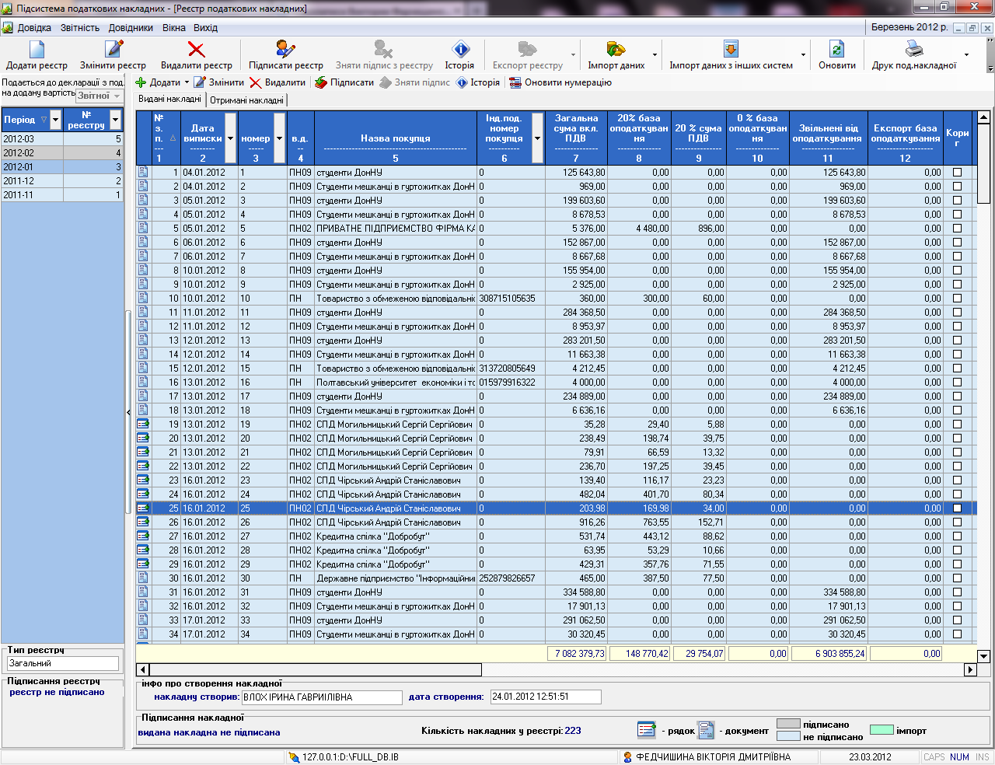.

# Добавление выданной налоговой накладной

Чтобы добавить в реестр выданную налоговую накладную, которую можно в дальнейшем распечатать, необходимо нажать на кнопку *«Додати»* на панели кнопок управления налоговой накладной (рис. 8) и в меню добавления выданной налоговой накладной (рис. 15) выбрать *«Новий документ «Податкова накладна»»*. Перед пользователем высветится следующая форма (рис. 25):

Рис. 25. Добавление налоговой накладной

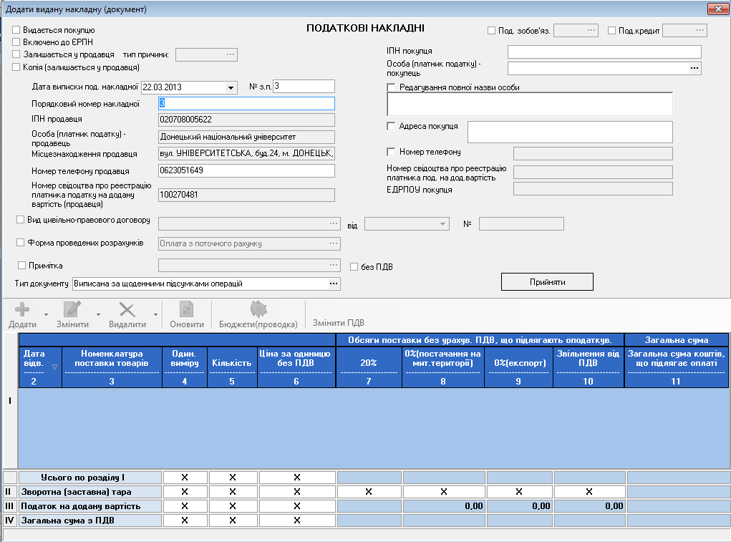

В форму подставляется следующий актуальный порядковый номер выданной налоговой накладной (количество уже существующих выданных налоговых накладных в реестре в системе + 1), порядковый номер, который по правилам заполнения реестра должен совпадать с номером налоговой накладной, актуальная дата выписки налоговой.

Переключатели в верхнем левом блоке окна предназначены для настройки параметров печати налоговой накладной (рис. 26):

Рис. 26. Настройка параметров печати налоговой накладной

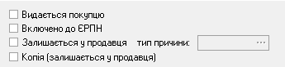

Если налоговая накладная остается в организации, следует указать тип причины из Справочника особых примечаний в налоговой накладной (рис. 27):

Рис. 27. Справочник особых примечаний в налоговой накладной

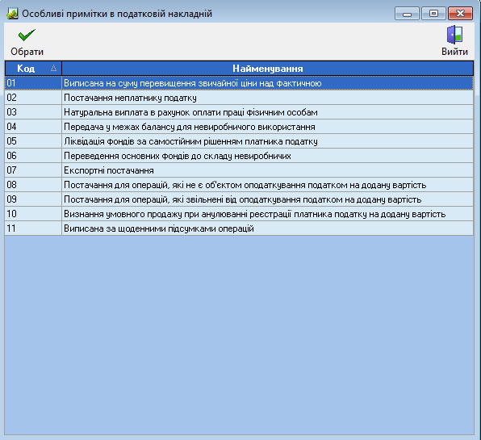

Все автоматически подставленные параметры – реквизиты организации – можно редактировать. Также необходимо выбрать тип добавляемой налоговой накладной из Справочника типов документов (рис. 17). Реквизиты «вид гражданско-правового договора» и «форма проведенных расчетов» можно заполнить, используя соответствующие справочники (рис. 28, 29):

Рис. 28. Вид гражданско-правового договора

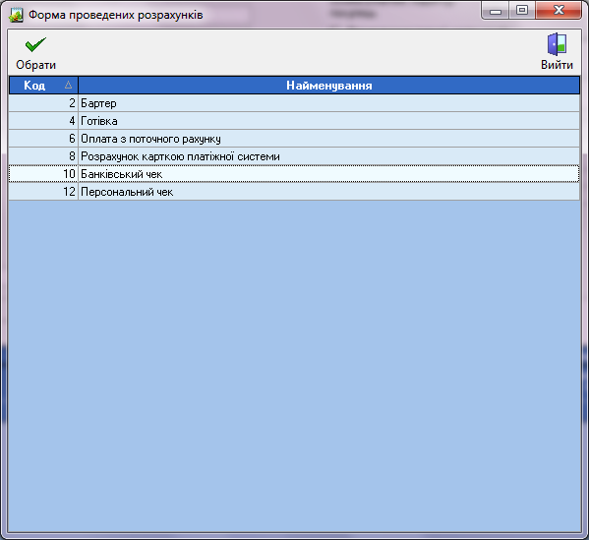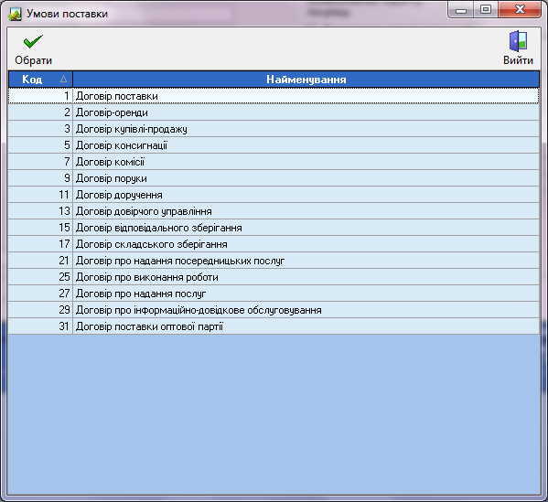

Рис. 29. Форма проведенных расчетов

Правый блок окна предназначен для ввода информации о контрагенте, которому выдается налоговая накладная. Для выбора контрагента из соответствующего Справочника (рис. 18), следует нажать на кнопку *«…»* в поле *«Особа (платник податку) – покупець»*, применить необходимые параметры фильтрации контрагентов и в появившемся реестре выбрать конкретное лицо. Если данные о контрагенте в Справочнике указаны корректно и в полном объеме, то в результате произведенных действий, автоматически заполняются поля *«ІПН покупця», «Особа (платник податку) – покупець», «Адреса покупця», «Номер свідоцтва про реєстрацію платника под. на дод. вартість», «ЕДРОПОУ покупця».* Если пользователю известен телефон контрагента, его необходимо заполнить в предназначенном для этого поле.

В связи с тем, что вызываемый Справочник контрагентов является глобальным для систем финансового менеджмента, редактировать информацию о контрагенте в нем нельзя, по причине возможного несоответствия измененного названия требованиям других систем.

Редактировать полное название контрагента, его адрес и телефон необходимо только в окне *«Додати видану накладну»*, предварительно поставив галочку на переключателе напротив соответствующего поля. Введенное название контрагента необходимо сохранить, нажав после его ввода на кнопку *«Зберегти»*. В последующих случаях, при добавлении информации о данном контрагенте при создании налоговой накладной, измененное полное название будет подставляться автоматически.

Заполнив все необходимые поля шапки налоговой, пользователь нажимает кнопку *«Прийняти»* на форме добавления налоговой накладной. Если проверка корректности заполнения обязательных полей этой формы прошла успешно, налоговая накладная добавляется в реестр, и высвечивается следующее сообщение системы (рис. 30).

Рис. 30. Подтверждение добавления налоговой накладной

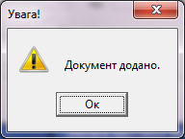

В результате, вместо кнопки *«Прийняти»* на форме добавления документа (рис. 25) появляется кнопка *«Відновити редагування»*, и активируются кнопки на форме в нижнем блоке окна (рис. 31).

Рис. 31. Вид формы налоговой накладной после добавления её шапки

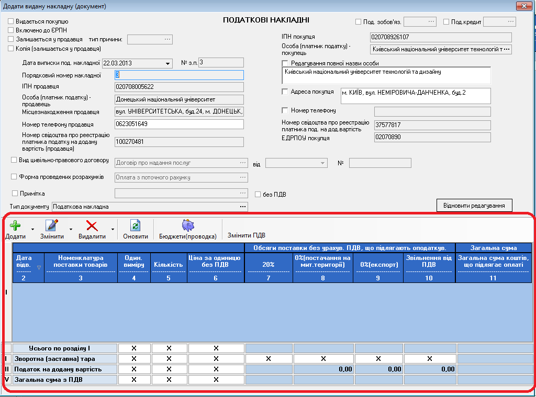

Перейдем к заполнению таблицы выданной налоговой накладной. Для этого необходимо нажать кнопку *«Додати»* на форме (рис. 31). В появившемся окне (рис. 32) следует заполнить необходимые параметры и нажать кнопку «ОК».

Рис. 32. Вид окна добавления сведений о товаре

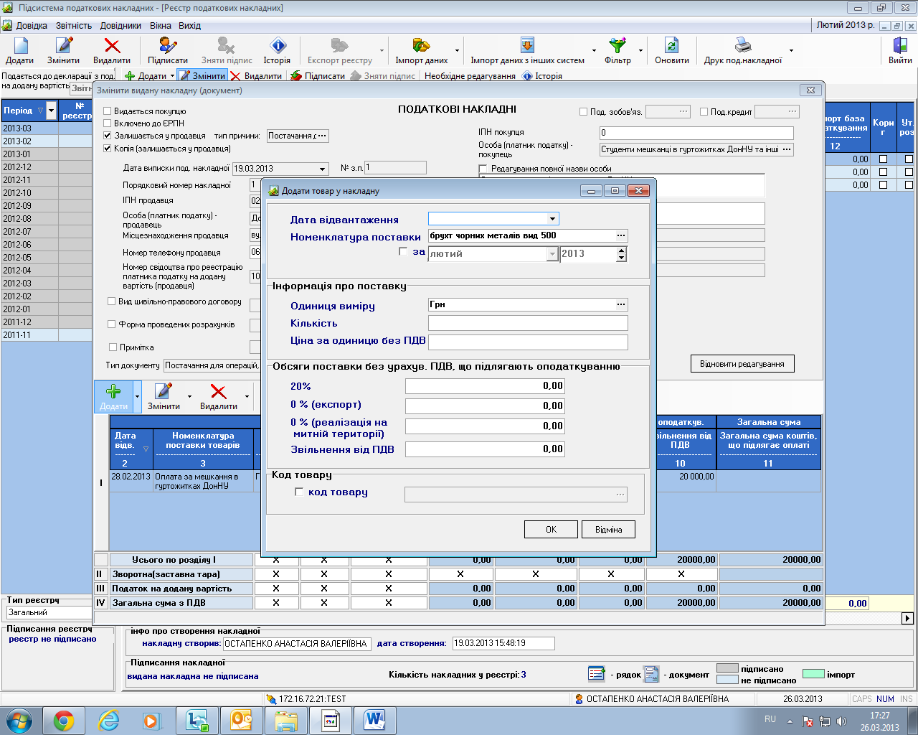

Дата поставки заполняется из выпадающего календаря (рис. 33):

Рис. 33. Вид выпадающего календаря

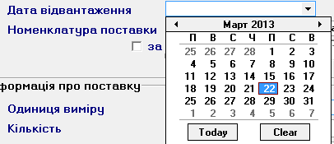

Номенклатура поставки заполняется из соответствующего Справочника (рис. 34), который дополняется пользователем по мере необходимости, с помощью окна *«Додати номенклатуру поставки»,* которое вызывается кнопкой *«Додати»* на панели инструментов.

Рис. 34. Вид Справочника номенклатур поставки

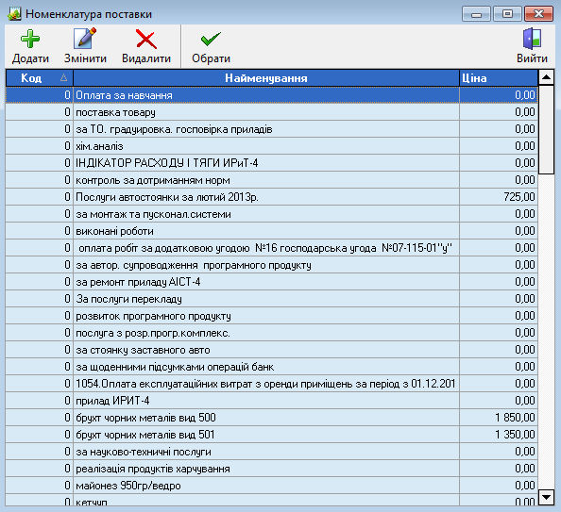

Для выбора единиц измерения также используется Справочник, который вызывается кнопкой *«…»* в данном поле.

Параметры *«количество единиц товара», «сумма за единицу товара»* и *«суммы, подлежащие налогообложению»,* вводятся пользователем с клавиатуры.

После подтверждения добавления товара в налоговую накладную в форме (рис. 35) появляется соответствующая запись.

Рис. 35. Вид добавленной информации о товаре в налоговую накладную

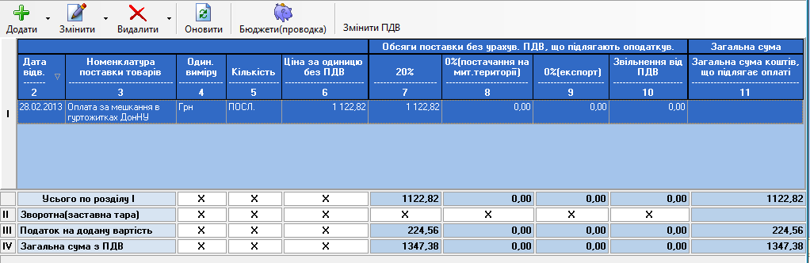

Кнопки *«Змінити»* и *«Видалити»* на форме налоговой накладной (рис.35) предназначены для редактирования и удаления информации о добавленных услугах и товарах налоговой накладной.

**Суммы, указанные в налоговой накладной, должны быть параллельно отражены в бухгалтерском учете**, с помощью ввода таких аналитических параметров как: бюджет, раздел, статья, КЕКВ. Они должны быть добавлены по каждой записи услуг или товаров налоговой накладной. Для этого необходимо выделить запись в форме и нажать кнопку *«Бюджети (проводка)»* на панели инструментов формы (рис. 35). Появившееся окно имеет вид (рис. 36):

Рис. 36. Окно работы с аналитическими параметрами бюджетирования

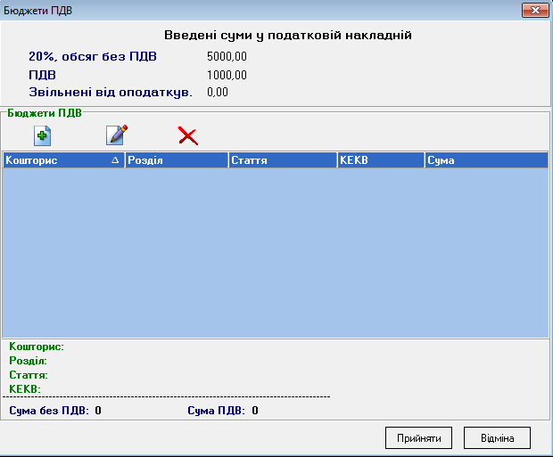

Добавление параметров происходит в окне *«Додання кошторису»* (рис.37), которое вызывается кнопкой  на панели инструментов окна *«Бюджети ПДВ»* (рис. 36).

Рис. 37. Вид окна «Додання кошторису»



При вводе с клавиатуры номера аналитического параметра, его название заполняется автоматически. Данный модуль также предлагает функциональность справочника (рис. 38), содержащего информацию по активным на определенную дату бюджетам, входящим в него разделам и статьям, и вызывается кнопкой *«…»* в поле *«Найменування кошторису»*. Выбор данных в появившемся окне возможен с помощью выделения в реестре и нажатия кнопки *«Вибрати»* на панели инструментов или двойным нажатием левой кнопки мыши. После введения аналитических параметров следует указать сумму, которую они характеризуют, и нажать кнопку *«Прийняти».*

Рис. 38. Справочник активных бюджетов



Когда налоговая накладная создается на сумму, облагаемую ПДВ, в данном блоке окна следует вводить параметры бюджетирования на сумму, облагаемую налогом, и на сумму ПДВ.

В результате окно приобретает следующий вид (рис. 39):

Рис. 39. Вид введенных аналитических параметров в окно «Бюджети ПДВ»

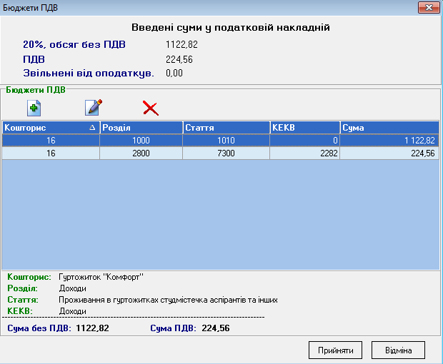

При наведении на строку с данными бюджетирования, в нижнем блоке окна появляется словесная расшифровка каждого аналитического параметра.

Когда налоговая накладная создается на сумму, необлагаемую ПДВ, в данном блоке окна следует вводить параметры бюджетирования только на эту сумму.

Для изменения введенных параметров следует нажать кнопку , для удаления записи - .

В случае, если сумму ПДВ необходимо откорректировать, следует использовать кнопку «Змінити ПДВ» на панели инструментов формы (рис. 35). В появившемся окне вводится итоговая сумма ПДВ (рис. 40).

Рис. 40. Окно корректировки суммы ПДВ

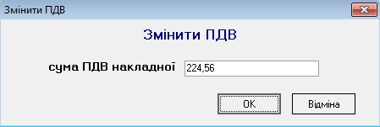

Для подтверждения добавления документа выданной налоговой накладной необходимо закрыть окно*.* При этом происходит проверка корректности заполненной информации. В случае если возникла ошибка, пользователь будет извещен соответствующим сообщением (рис. 41), которое не позволит закрыть окно, пока ошибка не будет исправлена.

Рис. 41. Сообщение об ошибке

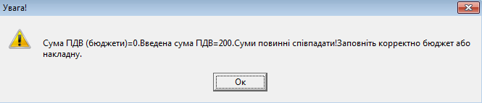

Добавленная запись появится в реестре налоговых накладных с иконкой .

Чтобы **изменить существующую запись о выданной налоговой накладной** или документ накладной необходимо нажать кнопку *«Змінити»* на панели кнопок управления налоговыми накладными (рис. 8), при этом на экране появится экранная форма редактирования выданной налоговой накладной. Для подтверждения изменений необходимо нажать кнопку *«Прийняти»*, чтобы отменить изменения - кнопку *«Відміна».*

Кнопка «Видалити» на панели кнопок управления налоговыми накладными (рис. 8) предназначена для **удаления выданной налоговой накладной**.

Выданные и полученные налоговые накладные могут править только те пользователи, которые их создали. Администратор системы может править все налоговые накладные. Данные о том кто и когда создал налоговую накладную можно просмотреть на панели информации о создании налоговой накладной (рис. 11).

Созданную **выданную налоговую накладную** можно, условно говоря, **«подписать»**, нажав кнопку *«Підписати»* на панели кнопок управления налоговой накладной (рис. 8). Данная операция предназначена для удобства ориентации пользователя в реестре выданных контрагентам налоговых накладных. После подписания налоговой накладной пользователь не может редактировать и удалять налоговую накладную из реестра. При необходимости пользователь может снять разблокировку с данных функций, нажав кнопку *«Зняти підпис».* Историю подписания налоговой накладной можно просмотреть, нажав кнопку *«Історія»* на панели кнопок управления налоговой накладной (рис. 8).

История подписания выбранной налоговой накладной (рис. 42) включает следующую информацию:

1. Дата совершения операции подписания (снятия подписи);
2. ФИО лица, совершившего операцию;
3. Имя компьютера, откуда производилась операция;
4. IP-адрес соответствующего компьютера;
5. C:\Users\Федчишина\Desktop\налоги иконки\arrowup_blue16_h.bmp - накладная подписана, C:\Users\Федчишина\Desktop\налоги иконки\arrowdown_red16_h.bmp - подпись с накладной снята.

Рис. 42. История подписания выданной налоговой накладной

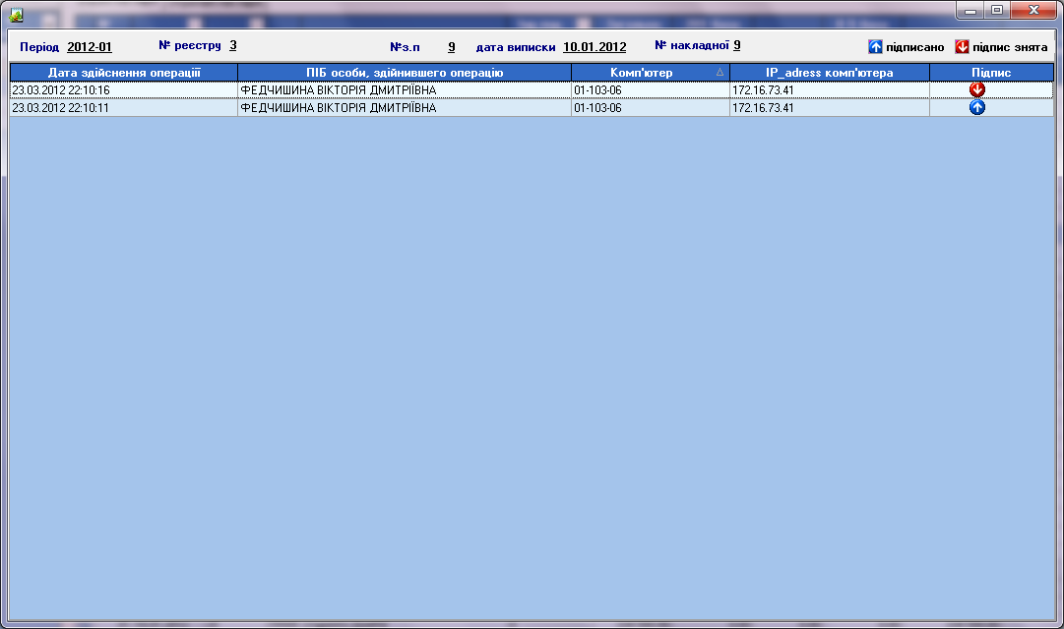

## Печать выданной налоговой накладной

Чтобы распечатать выданную налоговую накладную необходимо нажать на кнопку *«Друк податкової накладної»*. Высветится следующее меню печати налоговой накладной (рис. 43).

Рис. 43. Меню печати выданной налоговой накладной

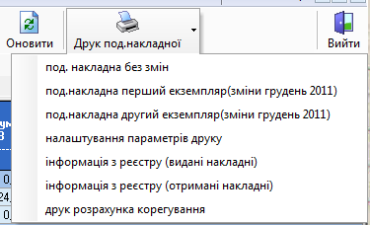

В программе предусмотрена настройка параметров печати двух экземпляров налоговой накладной. Для этого в высветившемся меню (рис. 43) необходимо выбрать пункт *«Налаштування параметрів друку».* Перед пользователем откроется следующая форма (рис. 44):

Рис. 44. Настройка параметров печати выданной

налоговой накладной в двух экземплярах

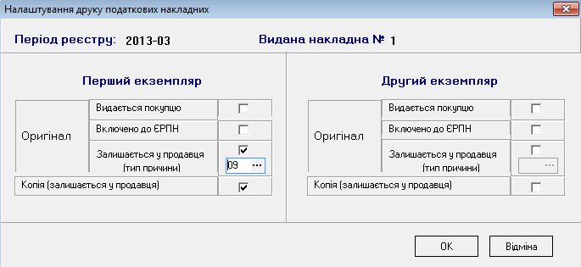

На высветившейся форме пользователь расставляет галочки в необходимых переключателях при выдаче налоговой накладной контрагенту.

**Для печати** первого экземпляра пользователь нажимает *«под. накладна перший екземпляр (зміни грудень 2011)»* в меню настройки параметров печати (рис.42), для печати второго экземпляра - *«под. накладна другий екземпляр (зміни грудень 2011)»*. После выбора данных пунктов появляется окно предварительного просмотра документа (рис. 45). В нем для печати пользователю необходимо нажать на значок  панели инструментов, для закрытия окна – кнопку *«Закрити».*

Рис. 45. Бланк сформированной выданной налоговой накладной

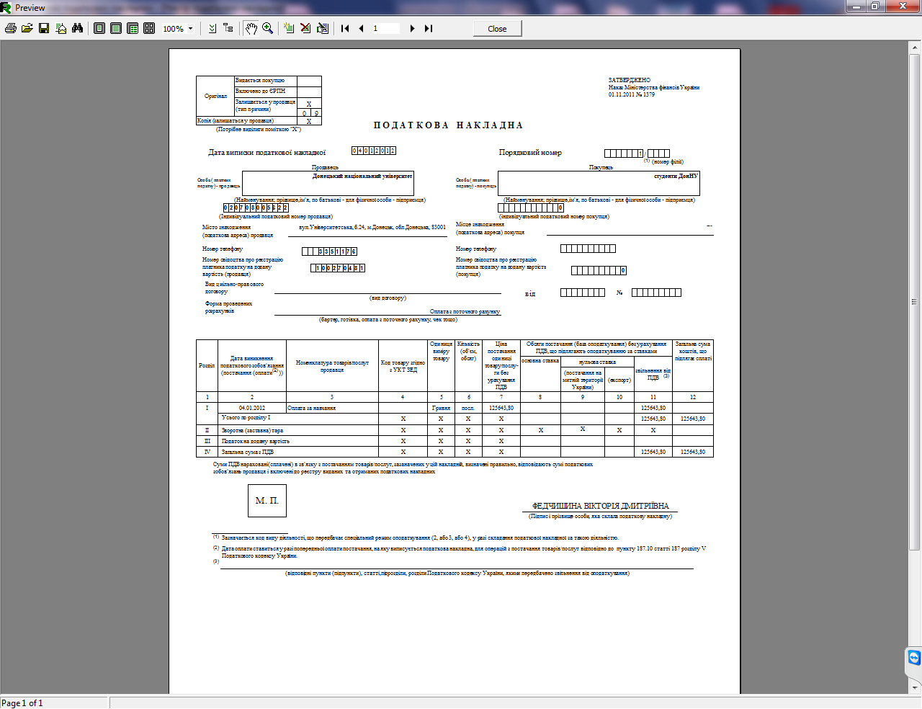

## 2.4. Полученные налоговые накладные

Для того чтобы добавить в реестр полученную налоговую накладную, пользователю необходимо поставить курсор на соответствующий реестр на экранной форме учета реестров налоговых накладных (рис. 6), выбрать вкладку *«Отримані накладні*» и нажать копку *«Додати»* на панели кнопок управления налоговой накладной (рис. 8). Перед пользователем высветится следующая форма добавления.

Рис. 46. Форма добавления полученной налоговой накладной в реестр

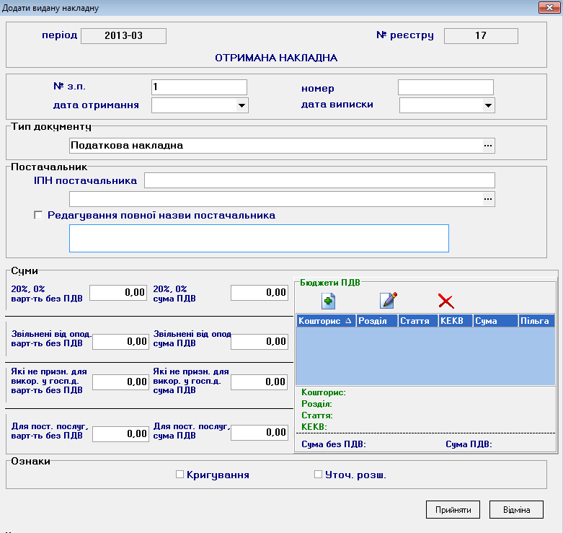

В форму подставляется следующий актуальный порядковый номер полученной налоговой накладной (количество уже существующих полученных налоговых накладных в реестре в системе + 1). Подставленный параметр можно редактировать. Также необходимо выбрать тип добавляемой налоговой накладной и контрагента, которому выдана налоговая накладная из соответствующих справочников (рис. 47, 48):

Рис. 47. Справочник типов документов



Рис. 48. Справочник контрагентов



В налоговых накладных название контрагента должно быть записано полностью. В связи с тем, что вызываемый справочник контрагентов является глобальным для систем финансового менеджмента, в нем редактировать название контрагента нельзя, по причине возможного несоответствия измененного названия требованиям других систем. Поэтому на форме добавления записи о выданной налоговой накладной отведено специальное поле для заполнения полного названия контрагента, которое отразится в реестре налоговых накладных. Для его активации следует поставить галочку возле переключателя *«Редагування повної назви особи»* (рис. 49). Введенное название контрагента необходимо сохранить, нажав после его ввода на кнопку *«Зберегти»*. В последующих случаях, при добавлении информации о данном контрагенте при создании налоговой накладной, измененное полное название будет подставляться автоматически.

Рис. 49. Редактирование полного названия контрагента

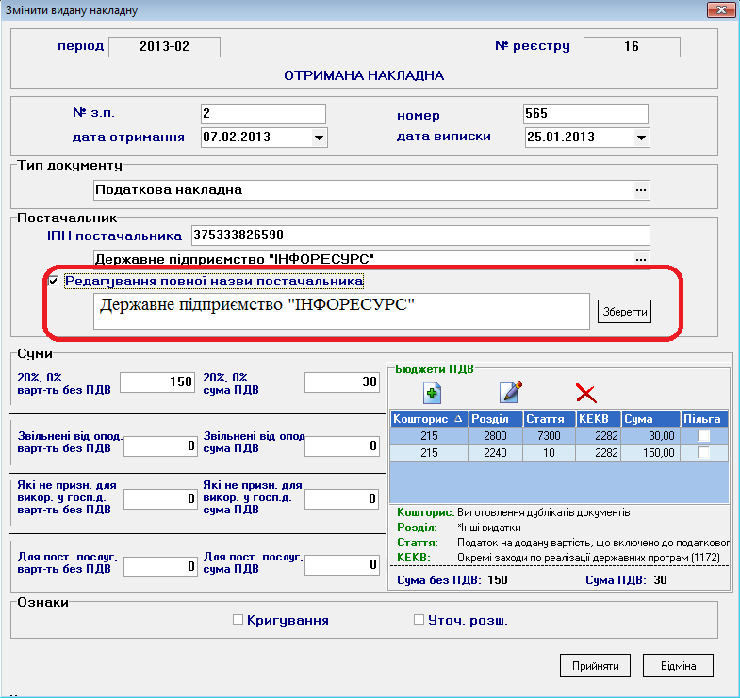

Введение сумм налоговой накладной предполагает два варианта:

* сумма, облагаемая налогом, и как следствие сумма ПДВ;
* сумма, необлагаемая налогом.

Для обоих вариантов предусмотрены соответствующие поля в нижнем блоке окна. При введении суммы денежных средств, облагаемой налогом, в поле *«20%, база оподаткування»,* поле *«20%, сума ПДВ»* заполняется автоматически. Для денежных средств, необлагаемых налогом, предусмотрено поле *«Звільнені від оподаткування».*

В случаях, если данный документ является корректировочным или уточняющим, ставится галочка на соответствующих переключателях в блоке *«Ознаки»* окна *«Додати видану накладну»* (рис. 50).

Рис. 50. Проставление признаков вида налоговой накладной

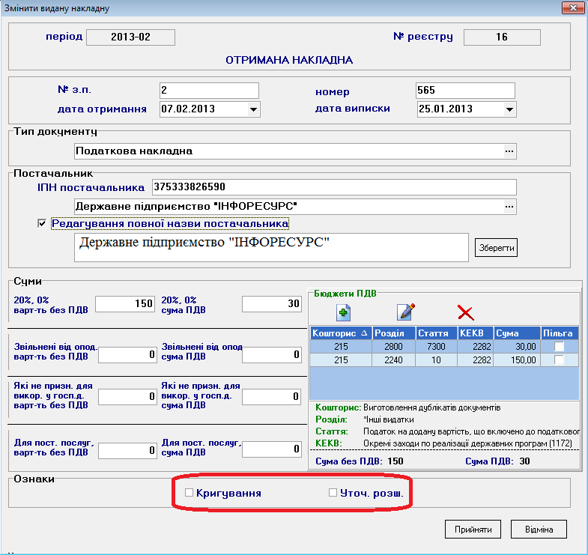

После введения сумм следует привязать **параметры бюджетирования к данной налоговой накладной**. Для этого используется блок окна *«Бюджети ПДВ»* (рис. 51).

Рис. 51. Установление параметров бюджетирования



Суммы, указанные в налоговой накладной, должны быть параллельно отражены в бухгалтерском учете, с помощью ввода таких аналитических параметров как: бюджет, раздел, статья, КЕКВ. Данные действия производятся в окне *«Додання кошторису»* (рис. 52), которое вызывается кнопкой  на панели инструментов блока *«Бюджети ПДВ»* (рис. 51).

Рис. 52. Вид окна «Додання кошторису»



При вводе с клавиатуры номера аналитического параметра, его название заполняется автоматически. Данный модуль также предлагает функциональность справочника (рис. 53), содержащего информацию по активным на определенную дату бюджетам, входящим в него разделам и статьям, и вызывается кнопкой *«…»* в поле *«Найменування кошторису»*. Выбор данных в появившемся окне возможен с помощью выделения в реестре и нажатия кнопки *«Вибрати»* на панели инструментов или двойным нажатием левой кнопки мыши. После введения аналитических параметров следует указать сумму, которую они характеризуют, и нажать кнопку *«Прийняти».*

Рис. 53. Справочник активных бюджетов



Когда налоговая накладная создается на сумму, облагаемую ПДВ, в данном блоке окна следует вводить параметры бюджетирования на сумму, облагаемую налогом, и на сумму ПДВ. В результате окно приобретает следующий вид (рис. 54):

Рис. 54. Вид введенных аналитических параметров в блок «Бюджети ПДВ»



При наведении на строку с данными бюджетирования, в нижнем блоке окна появляется словесная расшифровка каждого аналитического параметра.

Когда налоговая накладная создается на сумму, необлагаемую ПДВ, в данном блоке окна следует вводить параметры бюджетирования только на эту сумму.

Для того чтобы подтвердить добавление полученной налоговой накладной необходимо нажать кнопку *«Прийняти»,* чтобы отменить добавление необходимо нажать кнопку *«Відміна».* При нажатии кнопки *«Прийняти»* происходит проверка корректности заполнения обязательных полей, если пользователь не заполнил обязательное поле, то появляется сообщение об ошибке.

Для того чтобы **изменить существующую полученную налоговую накладную** необходимо нажать кнопку *«Змінити»* на панели кнопок управления налоговыми накладными (рис. 8), при этом на экране появится экранная форма редактирования полученной налоговой накладной. Для подтверждения изменений необходимо нажать кнопку *«Прийняти»,* чтобы отменить изменения необходимо нажать кнопку *«Відмінити».*

Выданные и полученные налоговые накладные могут править только те пользователи, которые их создали. Администратор системы может править все налоговые накладные. Данные о том кто и когда создал налоговую накладную можно просмотреть на панели информации о создании налоговой накладной (рис. 11).

1. Импорт налоговых накладных

## 3.1. Импорт налоговых накладных из dbf-файлов

Выданные и полученные налоговые накладные можно добавлять в реестр, импортируя их из dbf- файлов. Для этого необходимо выбрать курсором реестр, куда пользователь собирается их импортировать, и нажать *«Імпорт даних»* на панели кнопок управления реестром налоговых накладных (рис. 7). Появится следующее всплывающее меню (рис. 55).

Рис. 55. Меню импорта данных в реестр налоговых накладных

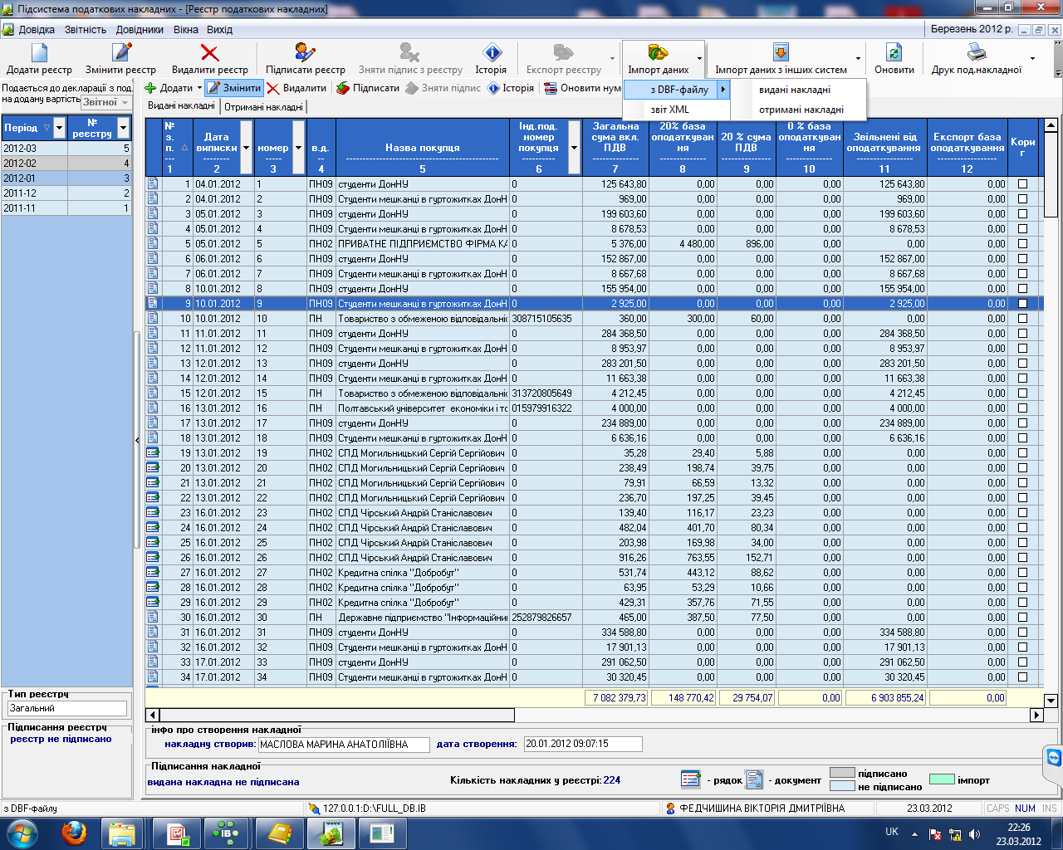

Чтобы осуществить импорт выданных налоговых накладных из dbf – файла, пользователю необходимо нажать *«з dbf -файлу» «виданні накладні»*, При импорте полученных налоговых – *«отримані накладні»* (рис. 55) пользователь выбирает соответствующий файл, вводит название организации, которая импортирует данные и нажимает кнопку *«Почати»* (рис. 56).

Рис. 56. Импорт выданных налоговых накладных из dbf-файла

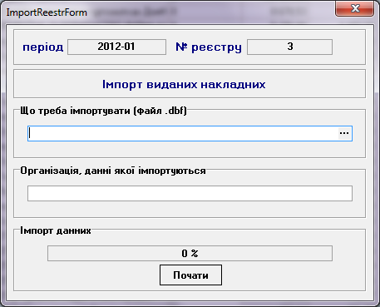

## 3.2. Импорт налоговых накладных из XML-файлов

Чтобы импортировать выданные и полученные налоговые накладные из xml-файла, пользователю необходимо нажать *«Імпорт даних» «звіт xml»* (рис.55). Пользователь выбирает соответствующий файл, вводит название организации, которая импортирует данные и нажимает кнопку *«Почати»* (рис.57).

Рис. 57. Импорт выданных и полученных налоговых накладных из xml-файла

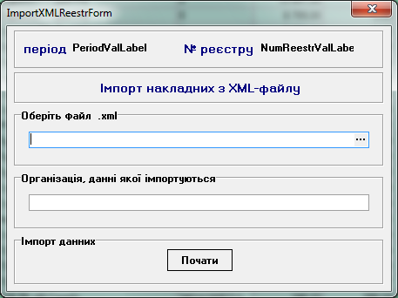

## Импорт налоговых накладных из системы

## «Учет финансово-хозяйственных договоров»

Импорт выданных налоговых накладных предусмотрен из системы финансового менеджмента «Учет финансово-хозяйственных договоров». Для этого пользователю необходимо выбрать на экранной форме учета реестра налоговых накладных (рис. 7) *«Імпорт даних з інших систем» -> «фінансово-господарські договори».* Высветится окно реестра счетов по аренде помещений. Для наполнения реестра данными следует воспользоваться фильтром для отбора данных, которое вызывается кнопкой *«Фильтр»* на панели инструментов. Отбор договоров аренды может быть осуществлен по таким критериям (рис. 58): номер счета, контрагент, тип договора, период, сумма.

Рис. 58. Отбор договоров аренды

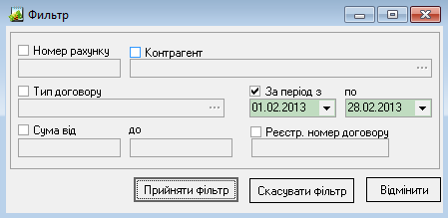

В результате реестр принимает следующий вид (рис. 59):

Рис. 59. Реестр счетов на аренду помещений

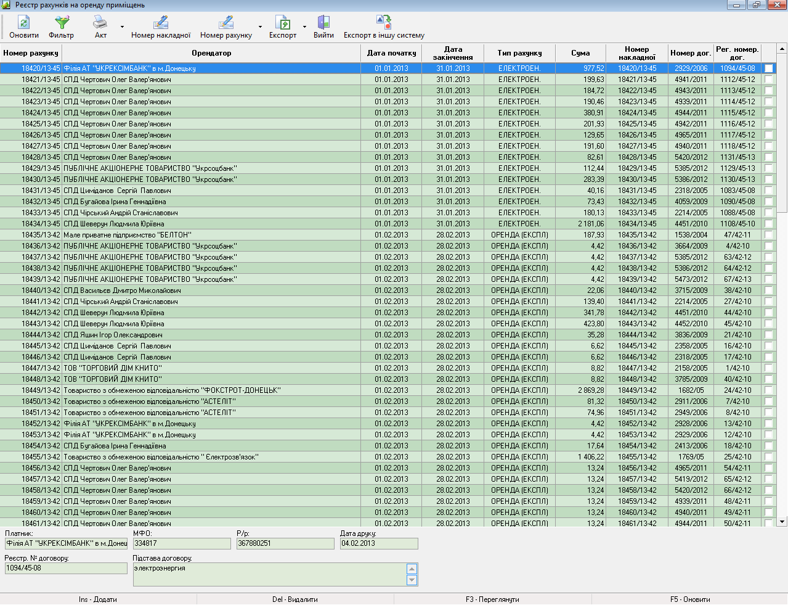

Пользователю необходимо проставить галочки в переключателях правого блока окна напротив номеров счетов, по которым хочет сформировать налоговые накладные, и нажать кнопку *«Експорт в іншу систему».* Перед экспортом данных в виде налоговых накладных в реестр, следует подтвердить выбор счетов по договорам аренды в окне *«Експорт в систему «Облік податкових накладних»»* (рис. 60), нажав на кнопку *«Експортувати».*

Рис. 60. Экспорт в систему учета налоговых накладных из системы финансово хозяйственных договоров

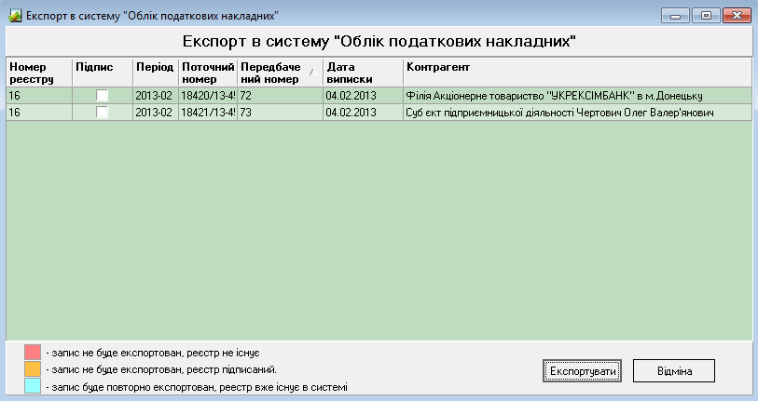

При удачном импорте высвечивается сообщение (рис. 61).

Рис. 61. Удачный импорт налоговых накладных

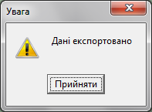

Все импортированные налоговые накладные в реестре отмечены зеленым цветом. **Редактирование импортированных записей реестра** выданных налоговых накладных осуществляется аналогично внесению изменений в налоговые накладные, созданные пользователем в системе «Учет налоговых накладных». Редактировать в импортированных записях можно данные (рис. 62): порядковый номер, дата выписки, номер налоговой накладной, тип документа и вида гражданско-правового договора, ИНН и контактные данные контрагента.

Рис. 62. Редактирование выданной импортированной налоговой накладной

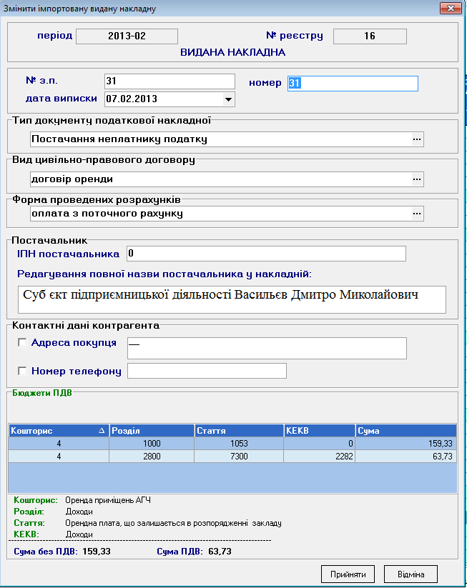

## 3.4. Импорт налоговых накладных из системы

## «Учет банковских операций»

Импорт выданных налоговых накладных предусмотрен из системы финансового менеджмента «Учет банковских операций». Для этого пользователю необходимо выбрать на экранной форме учета реестра налоговых накладных (рис. 7) *«Імпорт даних з інших систем» -> «Банк».* Высветится окно *«Імпорт накладних з системи «Банк»».* Оно представляет собой расширенный фильтр по отбору данных из указанной системы (рис. 63). Пользователь может воспользоваться следующими параметрами фильтра: балансовый счет, контрагент, договор, период, вид документов. Возможно использование несколько параметров фильтрации одновременно. Применение каждого параметра будет рассмотрено далее.

Рис. 63. Вид окна «Імпорт накладних з системи «Банк»»

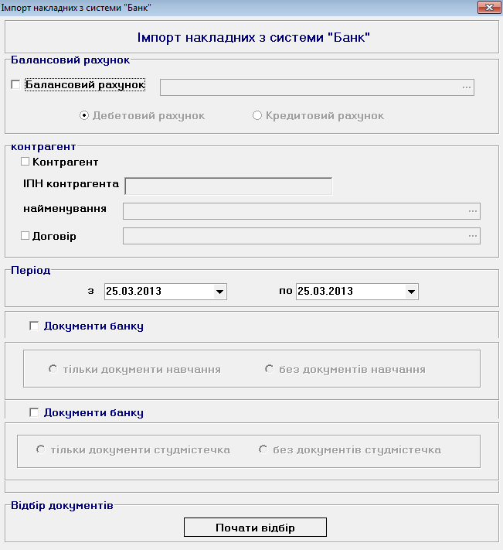

**Настройка периода** для импорта данных системой является обязательным. Даты периода можно вводить при помощи клавиатуры и выпадающего календаря (рис. 64).

Рис. 64. Настройка периода импорта данных

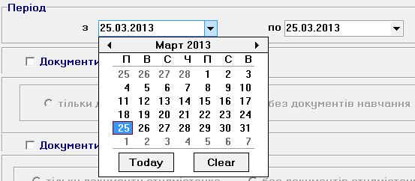

Для применения и последующей настройки каждого критерия следует поставить галочку на переключателе напротив названия необходимого параметра.

**Настройку балансового счета** (рис. 65) следует начать с выбора вида операции, в котором данный счет является главным. Для этого необходимо включить радиокнопку напротив одного из указанных видов счетов (дебетовый, кредитовый). После этого выбирается счет из Справочника балансовых счетов, который вызывается кнопкой *«…»* в поле *«Балансовий рахунок».* Для ускорения поиска счета по Справочнику, можно после его открытия начать вводить номер счета с клавиатуры, при этом система автоматически находит счет, первые цифры которого соответствуют набранным. Выделив счет в реестре, следует нажать кнопку *«Вибір»* на панели инструментов окна Справочника.

Рис. 65. Настройка параметра фильтрации «Балансовий рахунок»

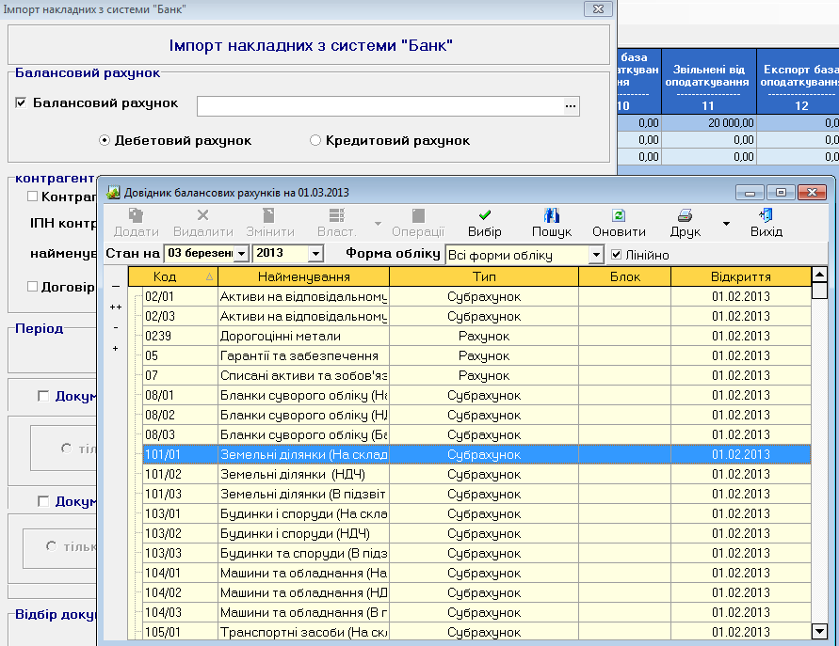

**Настройка параметра «Контрагент»** предусматривает ввод его ИНН и названия. Таким образом, возможны два варианта заполнения соответствующих полей: 1) ввод ИНН с клавиатуры и нажатие «ENTER» - название заполнится автоматически; 2) выбор контрагента из Справочника контрагентов, который вызывается кнопкой «*…»* в поле *«найменування».* Система предлагает воспользоваться расширенным фильтром (рис. 66) для выбора контрагента из Справочника.

Рис. 66. Настройка параметра фильтрации «Контрагент» по контрагенту

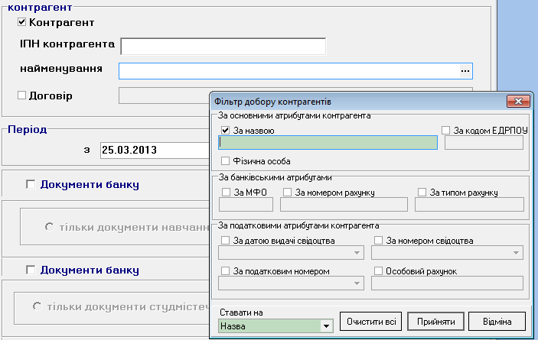

**Параметр «вид документа»** предполагает два вида настроек (рис. 67), которые связаны с отбором документов за обучение и документов за проживание в студгородке. Возможна настройка отбора только одного из них. Она заключается в отборе только указанных документов или отборе без включения указанных документов. Соответствующий критерий включается расположенной возле него радиокнопкой.

Рис. 67. Настройка параметра фильтрации «Вид документа»

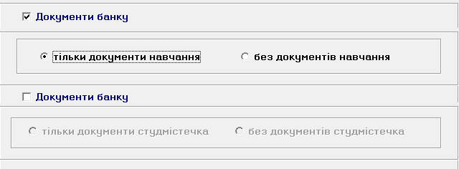

После настройки всех параметров фильтрации, следует нажать кнопку *«Почати відбір».*

В результате появляется реестр документов системы «Банк», отобранных с помощью фильтра (рис. 68):

Рис. 68. Реестр отобранных документов системы «Банк»

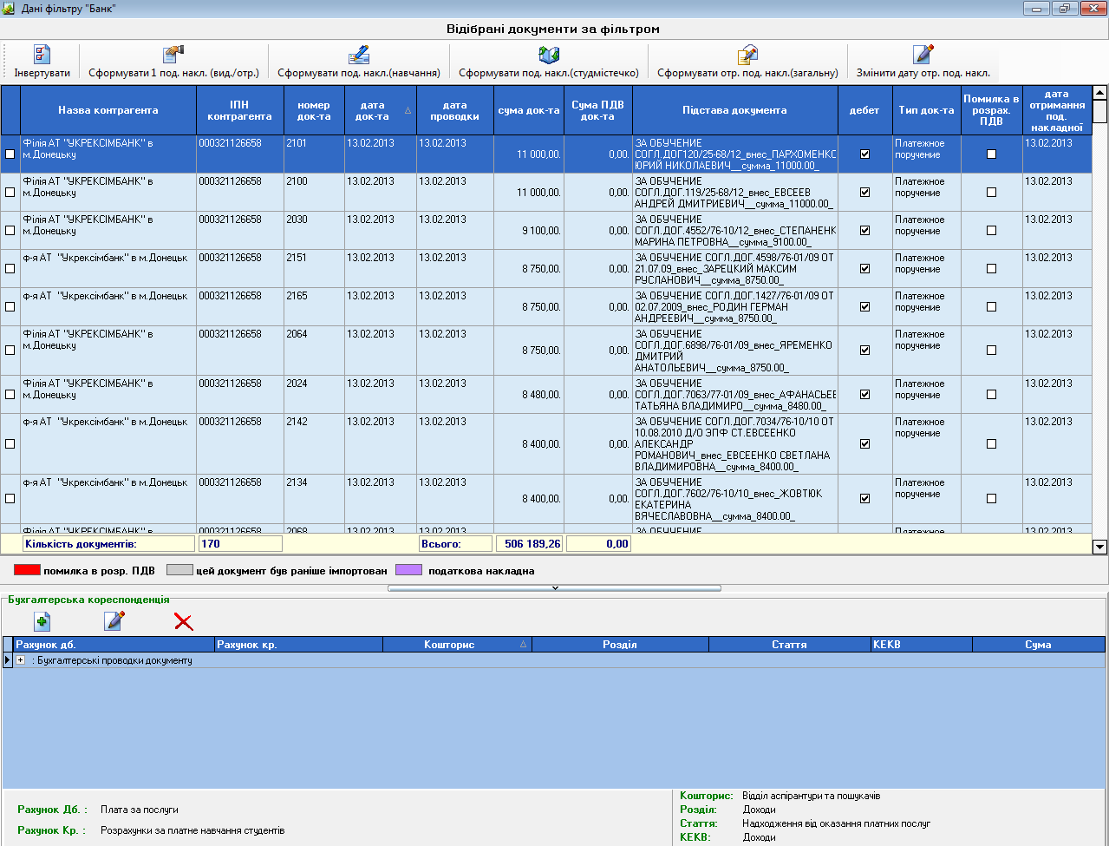

Панель инструментов данного окна имеет гибкую настройку формирования налоговых накладных.

1. ***Создание одной налоговой накладной*** (выданной или полученной). В приведенном реестре следует выбрать документ, поставив напротив галочку на переключателе, и нажать кнопку *«Сформувати 1 под. накл (вид. / отр.).».* Сформированная накладная запишется в соответствующий реестр по ранее выбранному критерию (дебетовый или кредитовый счет). Если рабочий счет по документу дебетовый, то реестр – выданных налоговых накладных; если рабочий счет по документу кредитовый, то реестр – полученных налоговых накладных.
2. ***Формирование налоговой накладной за обучение***. Предварительно поставив галочки на необходимых переключателях (если используются все документы то можно использовать кнопку *«Інвертувати»* на панели инструментов, которая отмечает автоматически все переключатели), следует нажать на кнопку *«Сформувати под. накл. (навчання)»*.
3. ***Формирование налоговой накладной за проживание с студгородке***. Предварительно поставив галочки на необходимых переключателях (если используются все документы то можно использовать кнопку *«Інвертувати»* на панели инструментов, которая отмечает автоматически все переключатели), следует нажать на кнопку *«Сформувати под. накл. (студмістечко)»*.
4. ***Формирование общей налоговой накладной***. Если необходимо сформировать одну налоговую накладную по нескольким или по всем, отобранным с помощью фильтра, документам, следует поставить галочки на соответствующих им переключателях и нажать кнопку *«Сформувати под. накл. (загальну)»*.

Датой полученной налоговой накладной будет дата документа системы «Банк». В случае если налоговую накладную следует сформировать другой датой, можно изменить дату платежного поручения, воспользовавшись кнопкой *«Змінити дату отр. под. накл.»* на панели инструментов.

При удачном импорте высвечивается сообщение (рис. 69).

Рис. 69. Удачный импорт налоговых накладных

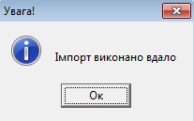

Для завершения работы по импорту налоговых накладных из системы «Банк», следует закрыть окно.

Все импортированные налоговые накладные в реестре отмечены зеленым цветом. **Редактирование импортированных записей реестра выданных налоговых накладных** осуществляется аналогично внесению изменений в налоговые накладные, созданные пользователем в системе «Учет налоговых накладных». Редактировать в импортированных записях реестра полученных налоговых накладных можно следующие данные (рис. 70): порядковый номер, дата выписки, номер налоговой накладной, тип документа и вида гражданско-правового договора, ИНН и контактные данные контрагента.

Рис. 70. Редактирование выданной импортированной налоговой накладной

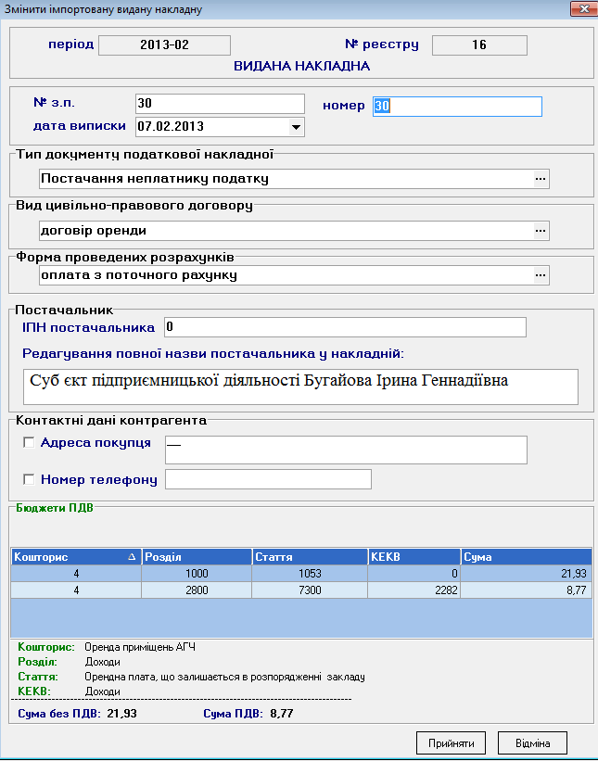

1. Экспорт реестра в dbf-файл

После всех операций по ведению реестра в определенный период, реестр налоговых накладных подписывают и экспортируют в dbf-файлы для дальнейшей отправки в налоговую инспекцию Украины. Для этого необходимо на экранной форме учета реестров налоговых накладных (рис. 7) нажать кнопку *«Експорт реєстру»* и в отдельные файлы экспортировать выданные и полученные налоговые накладные (рис. 71).

Рис. 71. Экспорт выданных налоговых накладных

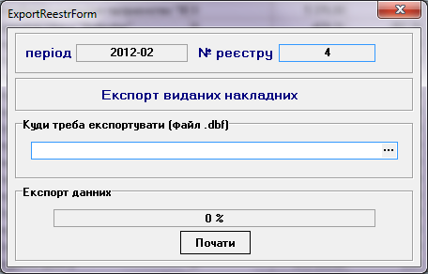

Пользователю необходимо выбрать место хранения экспортированного файла на компьютере, ввести его название и нажать кнопку *«Почати»* (рис. 71).